资民发〔2023〕86号

资阳市民政局

转发《四川省民政厅关于开展

困难群众温暖过冬专项行动的通知》的通知

各县（区）民政局，高新区、临空经济区社会事务局，市社会福利中心：

现将《四川省民政厅关于开展困难群众温暖过冬专项行动的通知》（川民发〔2023〕133号）转发你们，并结合我市实际提出如下要求，请一并抓好贯彻落实。

一、统一认识，周密部署

各县（区）民政部门和救助管理机构要充分认识开展困难群众温暖过冬专项行动的重要性，把做好寒冬期间专项救助工作和深入学习贯彻习近平总书记对民政工作、四川工作系列重要指示精神结合起来，早安排早谋划，制定切实可行的工作方案和应急预案，积极主动开展针对性救助，确保困难群众得到及时有效救助。强化安全责任意识，排查隐患，堵塞漏洞，坚决避免因救助不及时不到位导致的恶性事件和其他安全责任事故的发生。

二、突出重点，精准救助

各地要结合人口流动、气候变化等实际情况，加强对辖区内低收入人口监测和救助，组织开展困难群众集中慰问，及时发放各类资金和物资，加强困难老年人关爱服务和探访，加强困境儿童关爱服务，主动排查隐患落实安全责任，为遇困群众救急解难，抓好生活无着流浪乞讨人员救助。

1. 高度重视，严肃纪律

各地要切实履行好基本民生保障职能，结合正在开展的第二批学习贯彻习近平新时代中国特色社会主义思想主题教育，加强对此次专项行动的组织领导，整体谋划。精心组织、统筹推进。严肃工作纪律，对底数不清、措施不实、工作不力，导致困难群众基本生活得不到有效保障、造成严重影响的，严肃追责问责。

各地要动员引导社会力量参与困难群众关爱帮扶，在工作中注意收集典型案例、先进经验，遇有特殊情况和突发事件要及时上报。请于2024年1月18日前报告阶段性进展情况，2月22日前报送专项行动工作总结到市民政局社会救助科。

附件：四川省民政厅《关于开展困难群众温暖过冬专项行动的通知》（川民发〔2023〕133号）

资阳市民政局

2023年12月12日

附件

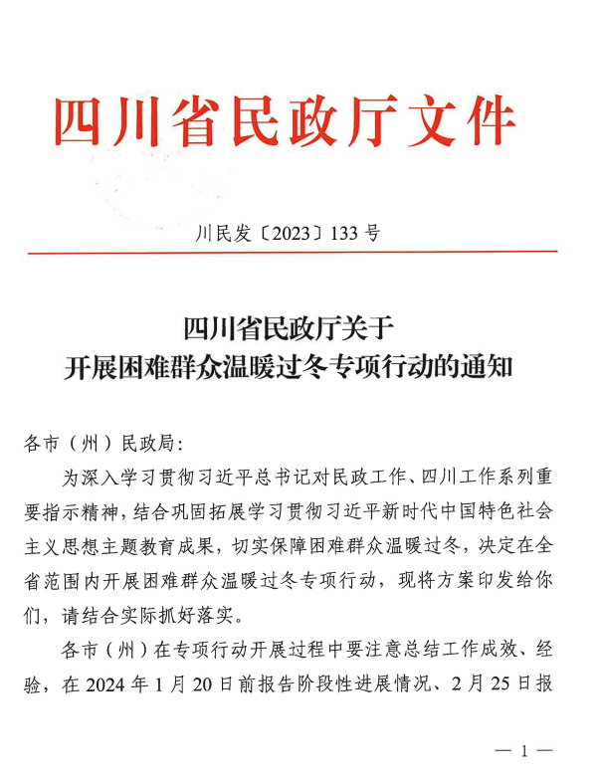

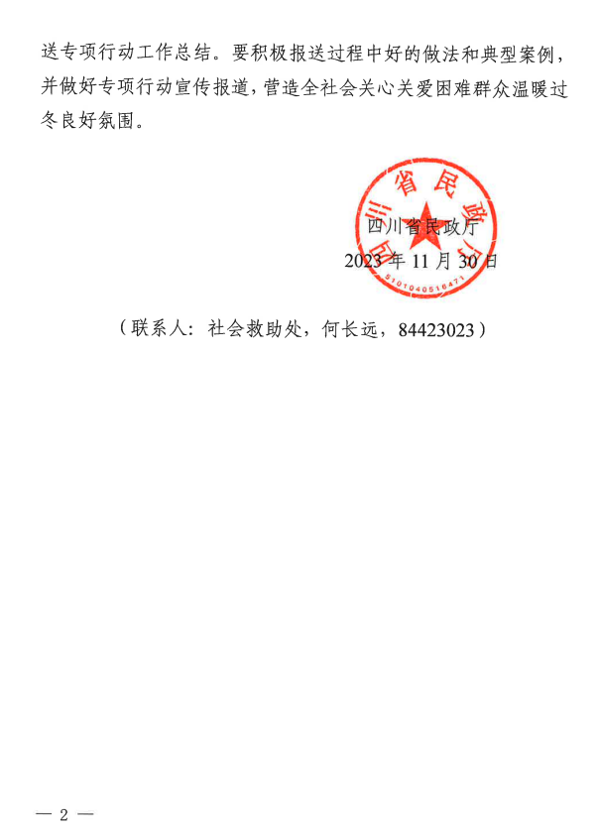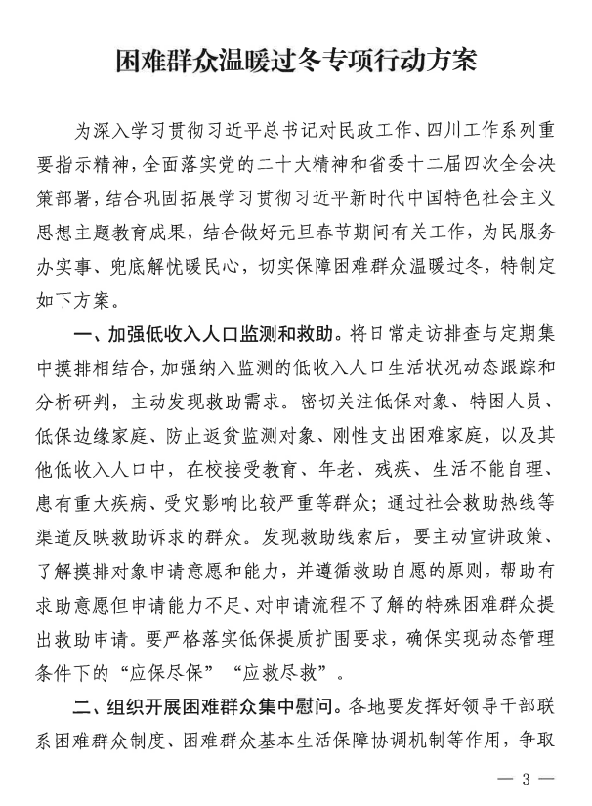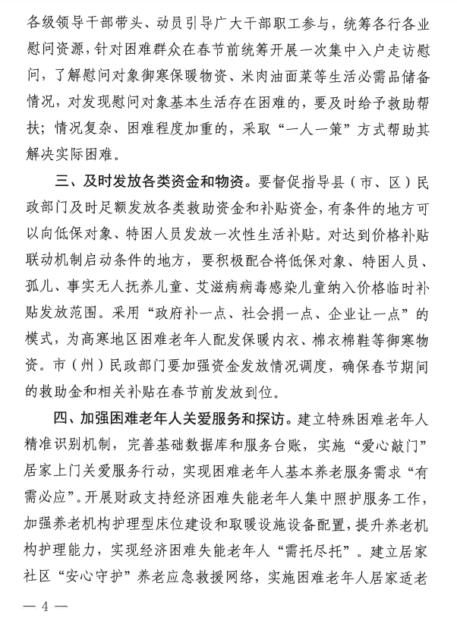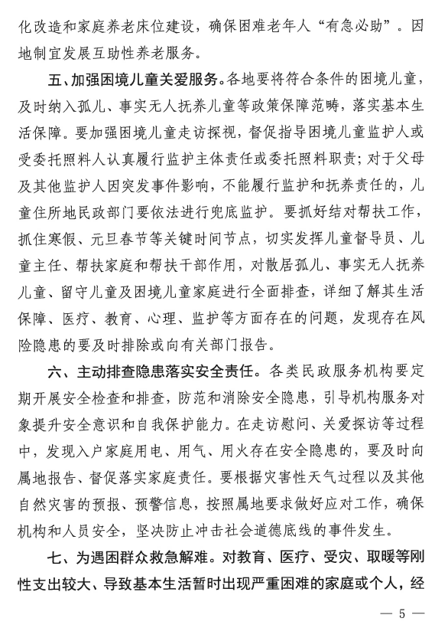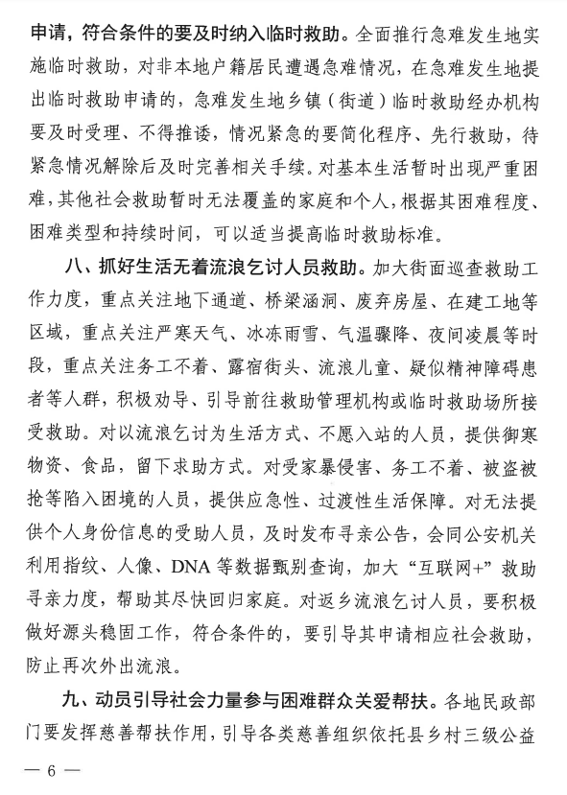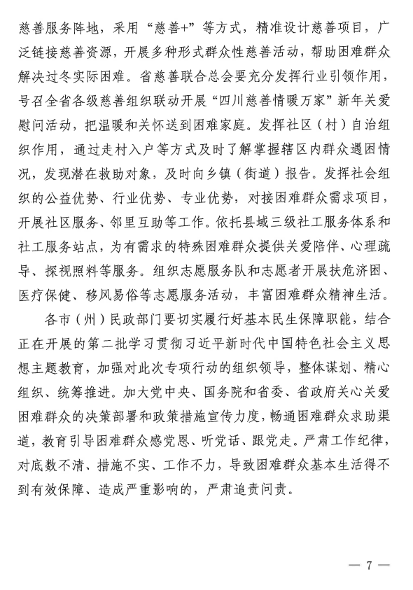



信息公开选项：主动公开

资阳市民政局办公室 　 2023年12月12日印发